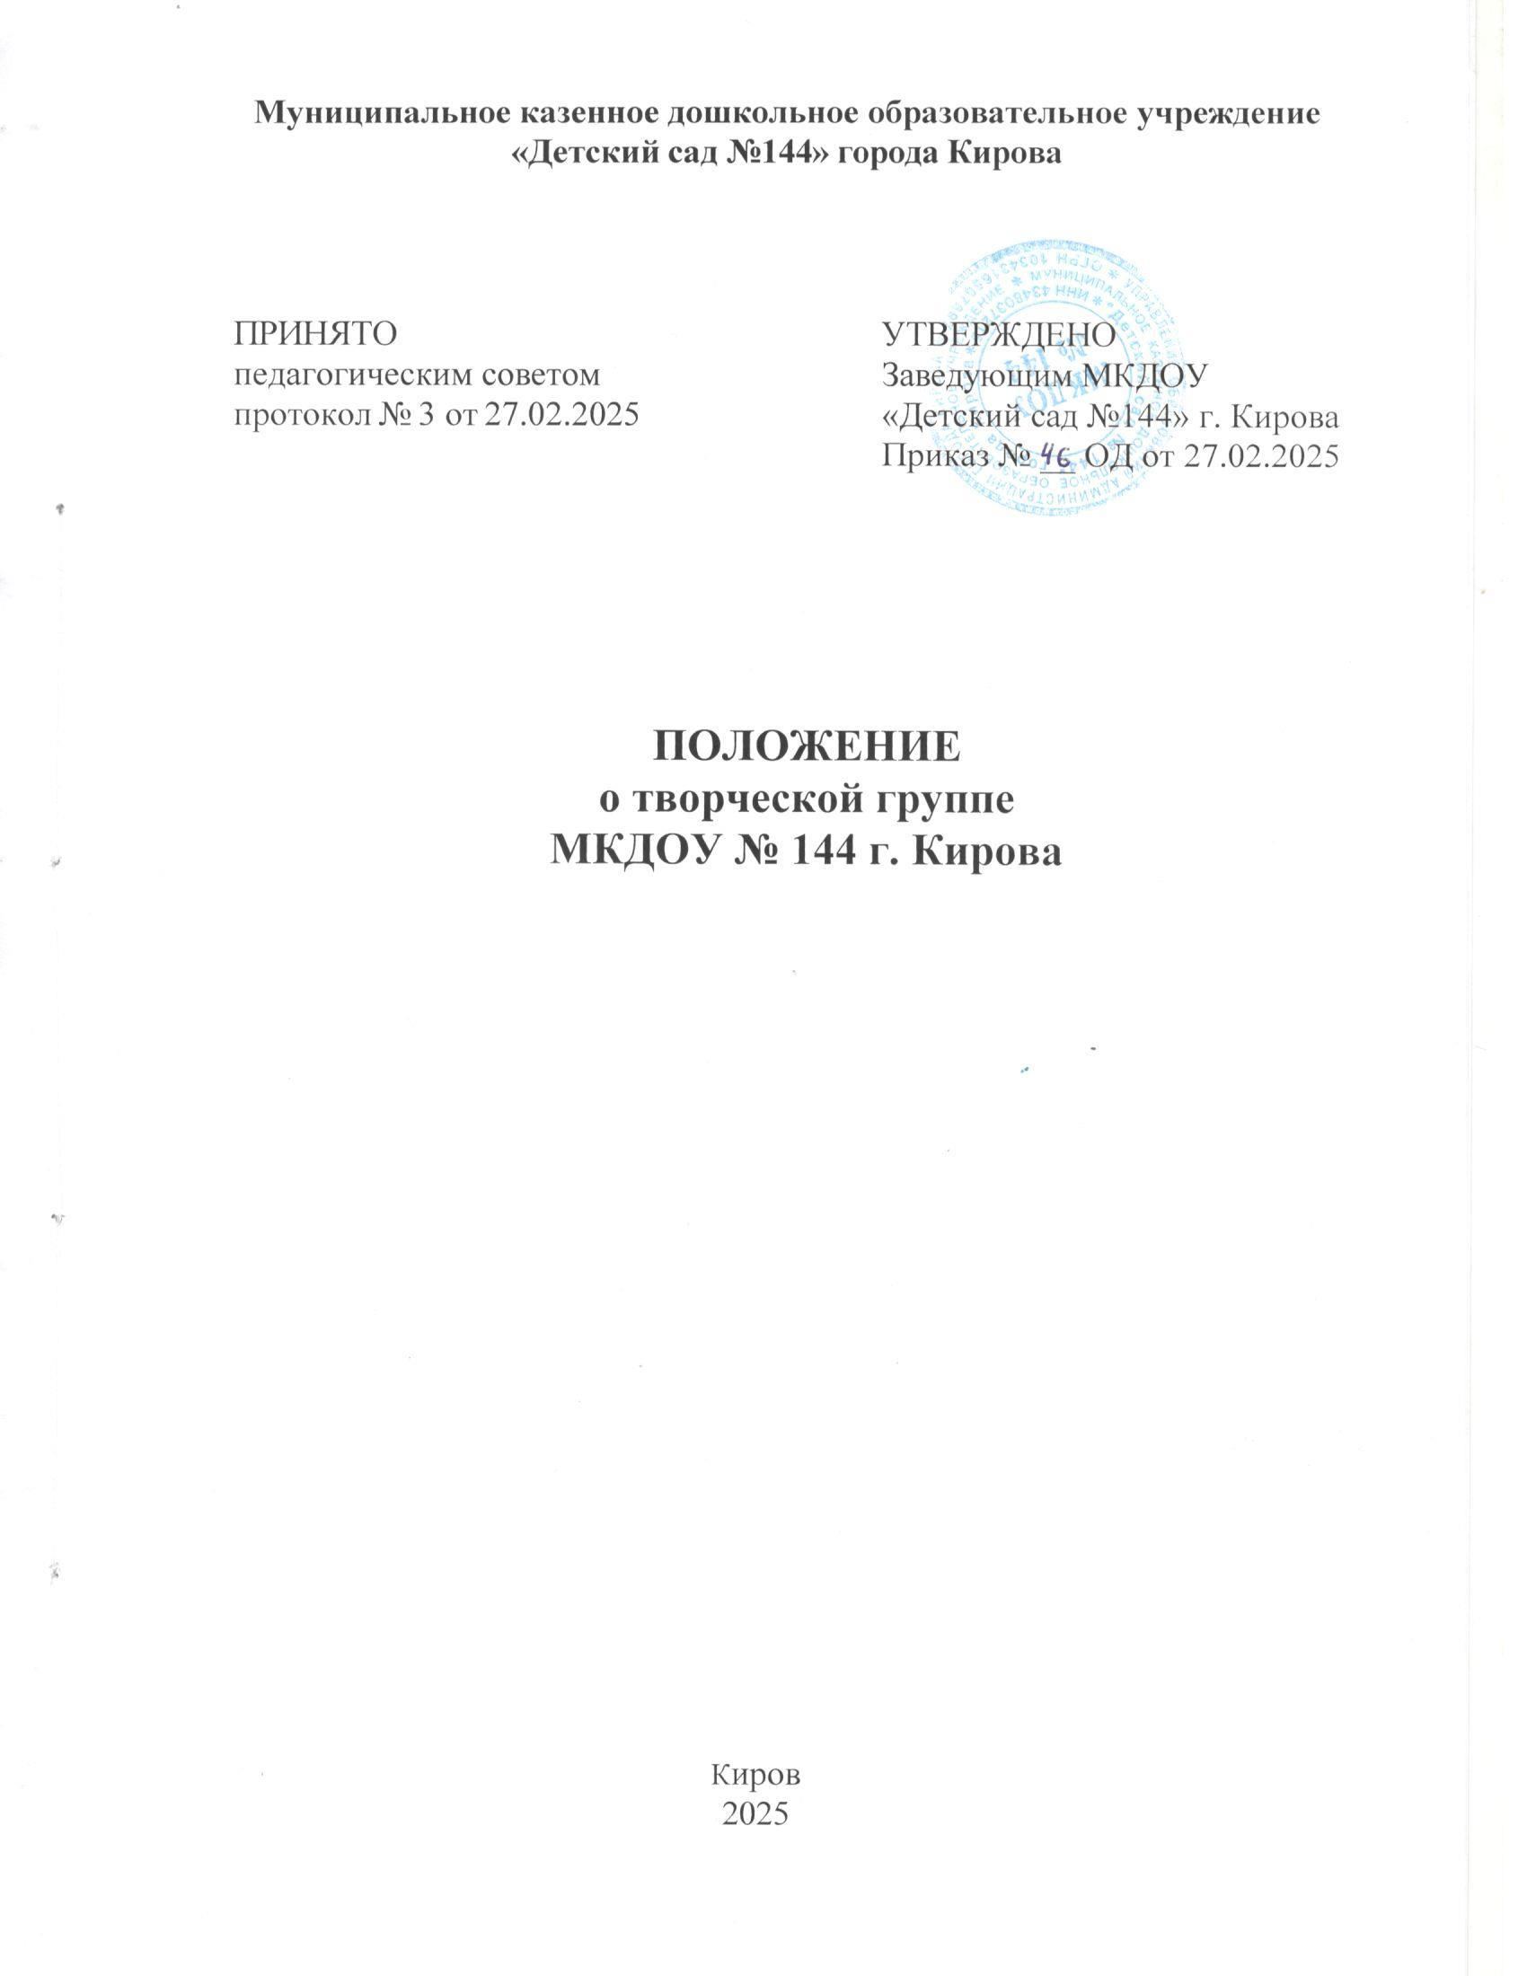

Муниципальное казенное дошкольное образовательное учреждение
«Детский сад №144» города Кирова

ПРИНЯТО  педагогическим советом протокол № 3 от 27.02.2025 | УТВЕРЖДЕНО  Заведующим МКДОУ  «Детский сад №144» г. Кирова  Приказ № 46 ОД от 27.02.2025

ПОЛОЖЕНИЕ
о творческой группе
МКДОУ № 144 г. Кирова

Киров
2025

1.Общие положения.

1.1. Творческая группа педагогов МКДОУ «Детский сад № 144» г. Кирова (далее - Учреждение) – это добровольное профессиональное объединение педагогов, заинтересованных во взаимной творческой реализации, коллективном сотрудничестве по изучению, разработке, обобщению материалов по заявленной тематике, с целью поиска оптимальных путей развития изучаемой темы.
1.2.В своей работе творческая группа руководствуется
- Федеральным законом от 29 декабря 2012 г. № 273-ФЗ «Об образовании в Российской Федерации» (в новой редакции);
- Федеральным законом от 31 июля 2020 г. № 304-ФЗ «О внесении изменений в Федеральный закон «Об образовании в Российской Федерации» по вопросам воспитания обучающихся»;
- Уставом муниципального казенного дошкольного образовательного учреждения «Детский сад №144», утвержден постановлением администрации г. Кирова № 4087-П от 19.09.2014.

1.3. Настоящее Положение действует до принятия нового.

2. Цели и задачи деятельности творческой группы.

2.1.Целью деятельности творческой группы Учреждения является создание условий для профессионального общения педагогов, развития их творческой активности, формирования и совершенствования профессиональных умений и навыков.
2.2. Для достижения поставленной цели решаются следующие задачи:
-разрешение в совместной работе профессиональных проблем, трудностей в вопросах образования и воспитания, помощь друг другу в овладении инновационными процессами.
формирование творческого коллектива педагогов-единомышленников.
-разработка, составление, апробация и распространение новых педагогических методик, технологий, дидактических материалов, конспектов занятий и т.д.
-включение педагогов в инновационный процесс дошкольного учреждения в различных видах образовательной деятельности.
3. Организация деятельности творческой группы.
3.1. Творческая группа создается по инициативе педагогов или администрации дошкольного образовательного учреждения. Ее деятельность регламентируется настоящим Положением и планом работы творческой группы на текущий учебный год. 3.2. Творческая группа является добровольным содружеством педагогов с разным стажем работы, объединившихся на основании единства интереса к какой-либо проблеме, компенсаторных возможностей, взаимной симпатии.
3.3. Творческая группа педагогов составляет план своей работы на текущий учебный год. 3.4. Руководителем творческой группы является педагог, владеющий навыками организации продуктивных форм деятельности коллектива, выбранный членами творческой группы. Руководитель предлагает стратегию разработки темы, методы и формы работы творческой группы, обобщает и систематизирует материалы, анализирует предложения и выносит их на обсуждение группы.
3.5. Все вопросы функционирования творческой группы педагогов Учреждения решаются коллегиально, каждый участвует, в разработке изучаемой темы. Педагоги – члены творческой группы представляют собственные практические материалы, выполняют творческие задания руководителя и коллектива группы, высказывают свое мнение по предложенным материалам и т.д.
3.6. Заседания группы проводятся не реже одного раза в 2 месяца.
3.7. Формы занятий творческой группы носят продуктивный характер деятельности: теоретические доклады, сообщения, семинары-практикумы, диспуты, дискуссии, открытый просмотр деятельности и т.п.
3.8. Творческая группа действует до тех пор, пока не исчерпает необходимость взаимного
профессионального общения.
3.9. Итоги работы творческой группы заслушиваются на итоговом педагогическом совете
дошкольного учреждения.
4. Компенсация и ответственность членов творческой группы.
4.1. Права членов творческой группы.
4.1.1. Члены группы имеют право:
-ставить вопрос о включении плана работы творческой группы в план работы дошкольного образовательного учреждения и программу его развития;
-вносить предложения в администрацию дошкольного образовательного учреждения о
необходимой помощи в научном, материальном и другом обеспечении работы творческой группы;
-апробировать педагогические изобретения, инновации членов творческой группы, других
педагогов-новаторов.
4.2. Обязанности членов творческой группы.
4.2.1. Члены творческой группы обязаны:
-генерировать новые идеи педагогов, выявлять приоритетную идею для работы; осуществлять взаимопомощь и развитие друг друга;
-организовывать творческий процесс по преобразования идей в форму разработки, механизма, алгоритма, методики и т.д.
4.3. Ответственность членов творческой группы.
4.3.1. Члены творческой группы несут ответственность:
-за качественную подготовку документов работы творческой группы;
-за систематическое отслеживание хода творческого процесса;
-за объективное отслеживание результатов апробации;
-за информирование администрации о результатах творческих поисков, работы по повышению профессионального уровня.
5. Документация и отчетность творческой группы.
Руководитель творческой группы несет ответственность за наличие, содержательность и
культуру ведения следующей документации:
-плана работы творческой группы
-протоколов заседаний творческой группы.
-пакета методических рекомендаций, разработок, пособий, которые свидетельствуют о
результате работы творческой группы.

